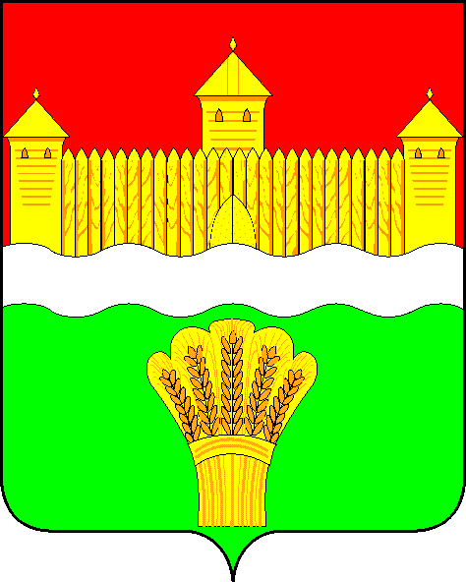

КЕМЕРОВСКАЯ ОБЛАСТЬ - КУЗБАСС
СОВЕТ НАРОДНЫХ ДЕПУТАТОВ
КЕМЕРОВСКОГО МУНИЦИПАЛЬНОГО ОКРУГА

первого созыва

СЕССИЯ № 1

РЕШЕНИЕ

от «24» декабря 2019 г. № 25
г. Кемерово

О назначении временно исполняющего обязанности председателя контрольно - счетной палаты Кемеровского муниципального округа

На основании Федерального закона от 06.10.2003 № 131-ФЗ «Об общих принципах организации местного самоуправления в Российской Федерации», Закона Кемеровской области – Кузбасса от 05 августа 2019 года № 68-ОЗ «О преобразовании муниципальных образований», Совет народных депутатов Кемеровского муниципального округа

РЕШИЛ:

1. Назначить Крашенинину Валентину Михайловну, председателем контрольно-счетной палаты Кемеровского муниципального района временно исполняющим обязанности председателя контрольно-счетной палаты Кемеровского муниципального округа до момента избрания председателя контрольно-счетной палаты Кемеровского муниципального округа.
2. Опубликовать настоящее решение в газете «Заря» и на официальном сайте Совета народных депутатов Кемеровского муниципального округа (snd-kmr.ru).
3. Контроль за исполнением настоящего решения возложить на Харлановича В.В. - председателя Совета народных депутатов Кемеровского муниципального округа
3. Настоящее решение вступает в силу с момента подписания.

Председатель
Совета народных депутатов
Кемеровского муниципального округа В.В. Харланович

И.о. главы района М.В. Коляденко

